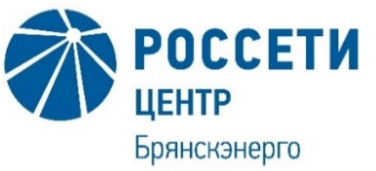
Публичное акционерное общество «Межрегиональная распределительная
сетевая компания Центра»
Филиал ПАО «МРСК Центра» - «Брянскэнерго»

Уведомление

об отказе от проведения запроса предложений
Заказчик, являющийся Организатором запроса предложений ПАО «МРСК Центра» (филиал «Брянскэнерго», расположенный по адресу: РФ, 241050, г. Брянск, ул. Советская, д. 35, (контактное лицо: Кузнецов Павел Николаевич, контактный телефон (4832) 67-23-68) настоящим Уведомлением доводит до сведения всех Участников, а также всех других заинтересованных лиц, о своем отказе от проведения запроса предложений на право заключения Договора поставки инвентаря, хозтоваров для нужд ПАО «МРСК Центра» (филиала «Брянскэнерго»), Извещение о проведении которого было опубликовано на официальном сайте Российской Федерации для размещения информации о размещении заказов www.zakupki.gov.ru, копия публикации на Единой электронной торговой площадке ПАО «Россети» https://msp.roseltorg.ru/ № 31908666052 от 16.12.2019 года, а также на официальном сайте ПАО «МРСК Центра» www.mrsk-1.ru в разделе «Закупки»), в соответствии со своим правом на отказ от проведения процедуры, изложенным в пункте 2.4 Документации о закупке запроса предложений на право заключения Договора поставки инвентаря, хозтоваров для нужд ПАО «МРСК Центра» (филиала «Брянскэнерго»).

Председатель Конкурсной комиссии –
Заместитель генерального директора –
директор филиала ПАО «МРСК Центра» -
«Брянскэнерго» Косарим А.И.

